HỌ VÀ TÊN HS: ………………………………………..
LỚP: 8

Tuần 1
Thời gian: Từ ngày 06/09 đến 11/09/2021

PHIẾU HỌC TẬP

CHỦ ĐỀ 1: GIAI ĐIỆU TUỔI THƠ
TIẾT 1 : - HỌC HÁT BÀI “MÙA THU NGÀY KHAI TRƯỜNG”
Nhạc và lời: Vũ Trọng Tường (SGK trang 5,6)

https://www.youtube.com/watch?v=v4WLVqX_ojg
Các em học sinh vào đường link trên nghe qua bài hát nhiều lần để cảm thụ bài hát.
- Em hãy trả lời các câu hỏi sau:
- Em hãy cho biết về nhạc sĩ Vũ Trọng Tường?
- Nội dung bài hát nói về điều gì?
- Bài hát được viết ở nhịp mấy?
- Bài hát viết ở giọng gì? Được chia làm mấy đoạn?
- Em hãy kể tên một vài bài hát về mùa thu?
II. Thực hành
https://www.youtube.com/watch?v=tgC2BewU_SA
Các em học sinh vào đường link trên nghe nhạc nền bài hát “Mùa thu ngày khai trường” hát thuộc lời ca. ( khuyến khích các em suy nghĩ động tác múa theo giai điệu âm nhạc)
- Chuẩn bị bài mới: Bài hát “ Tuổi hồng” SGK trang 20, 21

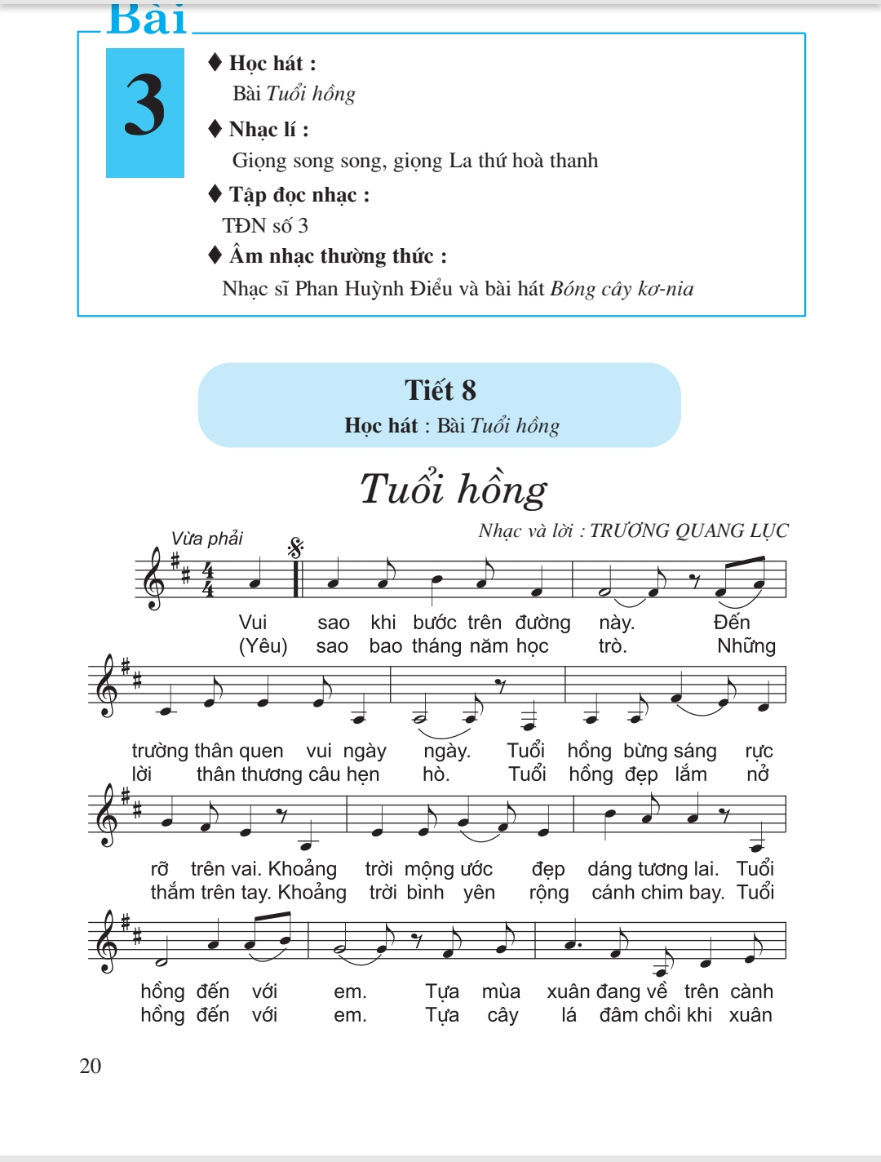

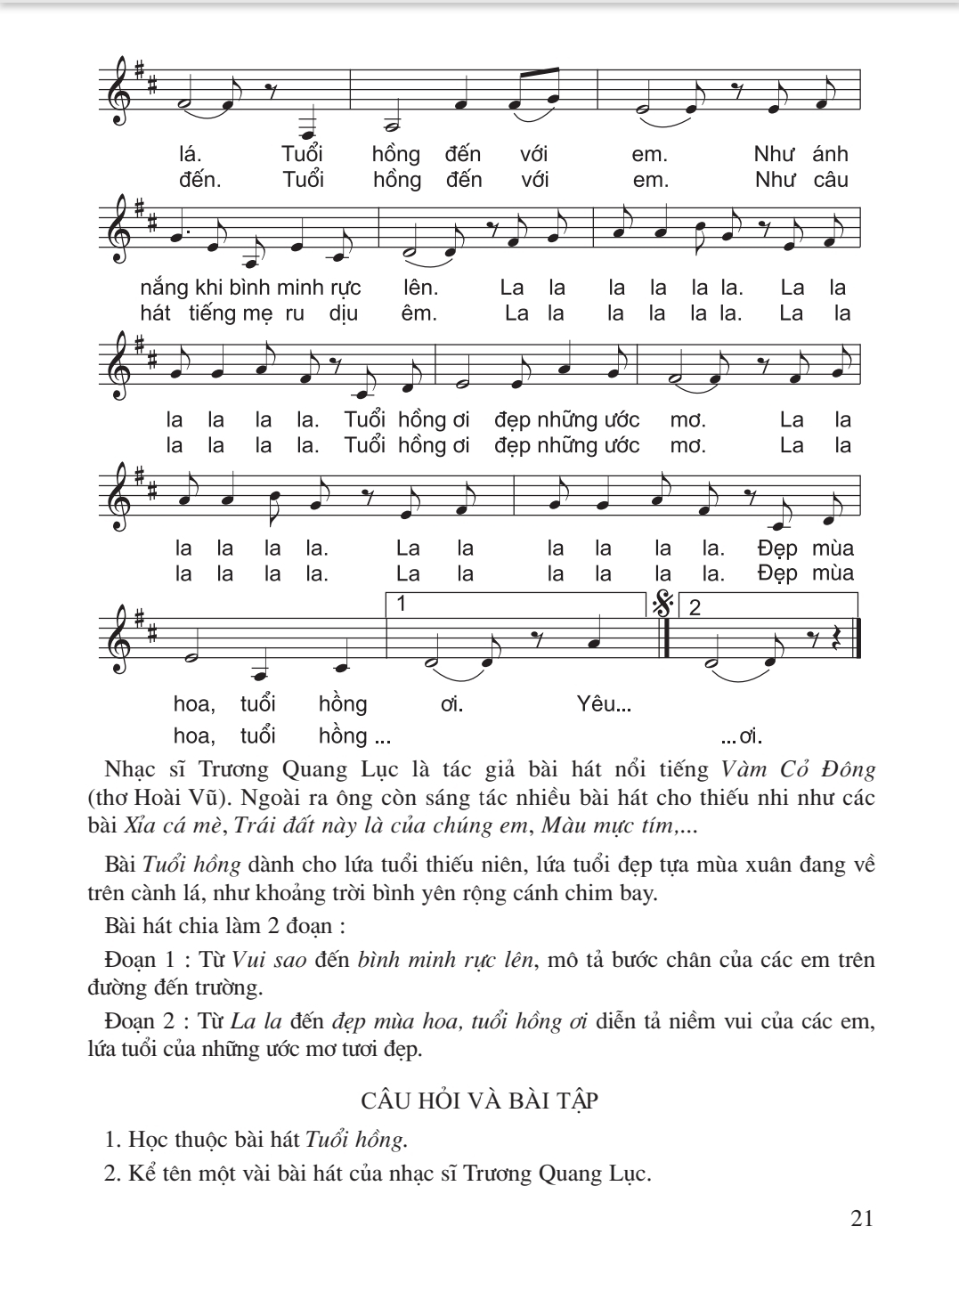

(Mọi thắc mắc, học sinh có thể liên hệ với giáo viên Âm nhạc qua địa chỉ tsdiem110@gmail.com. Hoặc Messenger: Diem Pham)

